第一章 信号及其描述
（一）填空题
- 测试的基本任务是获取有用的信息，而信息总是蕴涵在某些物理量之中，并依靠它们来传输的。这些物理量就是 ，其中目前应用最广泛的是电信号。
- 信号的时域描述，以 为独立变量；而信号的频域描述，以 为独立变量。
- 周期信号的频谱具有三个特点： 离散性 ， 谐波性 ， 收敛性 。
- 非周期信号包括 准周期 信号和 瞬态非周期 信号。
- 描述随机信号的时域特征参数有 、 、 。
- 对信号的双边谱而言，实频谱（幅频谱）总是 偶 对称，虚频谱（相频谱）总是 奇 对称。
（二）判断对错题（用√或×表示）
- 各态历经随机过程一定是平稳随机过程。（ √ ）
- 信号的时域描述与频域描述包含相同的信息量。（√ ）
- 非周期信号的频谱一定是连续的。（× ）
- 非周期信号幅频谱与周期信号幅值谱的量纲一样。（× ）
- 随机信号的频域描述为功率谱。（ √ ）
（三）简答和计算题
- 求正弦信号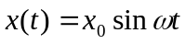的绝对均值μ_{|x|}和均方根值x_{rms}。
。

第二章 测试装置的基本特性

（一）填空题
- 某一阶系统的频率响应函数为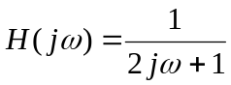，输入信号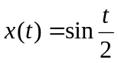，则输出信号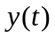的频率为 ，幅值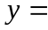 ，相位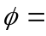 。
- 为了获得测试信号的频谱，常用的信号分析方法有 傅里叶变换法 、 和 滤波器法 。
- 当测试系统的输出与输入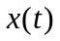之间的关系为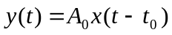时，该系统能实现 测试。此时，系统的频率特性为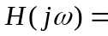 、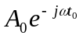。
- 传感器的灵敏度越高，就意味着传感器所感知的 被测量 越小。
- 一个理想的测试装置，其输入和输出之间应该具有 线性 关系为最佳。
（二）选择题
- 不属于测试系统的静特性。
（1）灵敏度 （2）线性度 （3）回程误差 （4）阻尼系数
- 从时域上看，系统的输出是输入与该系统 响应的卷积。
（1）正弦 （2）阶跃 （3）脉冲 （4）斜坡
- 两环节的相频特性各为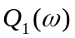和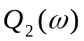，则两环节串联组成的测试系统，其相频特性为 。
（1）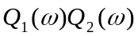 （2）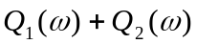 （3）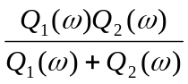（4）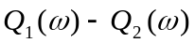
- 一阶系统的阶跃响应中，超调量 。
（1）存在，但<5％ （2）存在，但<1
（3）在时间常数很小时存在 （4）不存在
- 忽略质量的单自由度振动系统是 系统。
（1）零阶 （2）一阶 （3）二阶 （4）高阶
- 一阶系统的动态特性参数是 。
（1）固有频率 （2）线性度 (3)时间常数 （4）阻尼比
- 用阶跃响应法求一阶装置的动态特性参数，可取输出值达到稳态值 倍所经过的时间作为时间常数。
（1）0.632 （2）0.865 （3）0.950 （4）0.982
（三）判断对错题（用√或×表示）
- 一线性系统不满足“不失真测试”条件，若用它传输一个1000Hz的正弦信号，则必然导致输出波形失真。（× ）
- 在线性时不变系统中，当初始条件为零时，系统的输出量与输入量的拉氏变换之比称为传递函数。（ √ ）
- 当输入信号一定时，系统的输出将完全取决于传递函数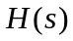，而与该系统的物理模型无关。（√ ）
- 传递函数相同的各种装置，其动态特性均相同。（√ ）
- 测量装置的灵敏度越高，其测量范围就越大。（× ）
- 幅频特性是指响应与激励信号的振幅比与频率的关系。（× ）
（四）简答和计算题
- 什么叫系统的频率响应函数？它和系统的传递函数有何关系？

- 测试装置的静态特性和动态特性各包括那些？
- 测试装置实现不失真测试的条件是什么？

第三章 常用传感器
（一）填空题
- 属于能量控制型的传感器有 电阻、电感、电容、涡流 等，属于能量转换型的传感器有 压电、磁电 等（每个至少举例两个）。
- 金属电阻应变片与半导体应变片的物理基础的区别在于：前者利用 金属丝的几何变形 引起的电阻变化，后者利用 半导体材料的电阻率 变化引起的电阻变化。
- 为了提高变极距电容式传感器的灵敏度、线性度及减小外部条件变化对测量精度的影响，实际应用时常常采用 差动 工作方式。
- 压电式传感器的测量电路（即前置放大器）有两种形式： 电荷 放大器和 电压 放大器，后接 电荷 放大器时，可不受连接电缆长度的限制。
- 涡流式传感器的变换原理是利用了金属导体在交流磁场中的 涡电流 效应。
- 磁电式速度计的灵敏度单位是 。
- 压电式传感器是利用某些物质的 压电效应 而工作的。
（二）选择题
- 电阻应变片的输入为 。
（1）力 （2） 应变 （3）速度 （4）加速度
- 结构型传感器是依靠 的变化实现信号变换的。
（1）本身物理性质 （2）体积大小 （3）结构参数 （4）电阻值
- 不能用涡流式传感器进行测量的是 。
（1）位移 （2）材质鉴别 （3）探伤 （4）非金属材料
- 变极距面积型电容传感器的输出与输入，成 关系。
（1）非线性 （2）线性 （3）反比 （4）平方
- 半导体式应变片在外力作用下引起其电阻变化的因素主要是 。
（1）长度 （2）截面积 （3）电阻率 （4）高通
- 压电式传感器输出电缆长度的变化，将会引起传感器的 产生变化。
（1）固有频率 （2）阻尼比 （3）灵敏度 （4）压电常数
- 在测量位移的传感器中，符合非接触测量，而且不受油污等介质影响的是 传感器。
（1）电容式 （2）压电式 （3）电阻式 （4）电涡流式
- 自感型可变磁阻式传感器，当气隙变化时，其灵敏度与之间的关系是：＝ 。
（1）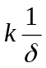 （2）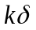 （3）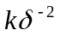 （4）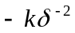
- 光电倍增管是利用 效应制成的器件。
（1）内光电 （2）外光电 （3）光生伏特 （4）阻挡层

（三）判断对错题（用√或×表示）
- 滑线变阻器式传感器不适于微小位移量测量。（ √ ）
- 涡流式传感器属于能量控制型传感器（√ ）
- 压电加速度计的灵敏度越高，其工作频率越宽。（ × ）
- 磁电式速度拾振器的上限工作频率取决于其固有频率。（ × ）
（四）简答和计算题
- 哪些传感器可选作小位移传感器？
- 涡流传感器测量位移与其它位移传感器比较，其主要优点是什么？涡流式传感器能否测量大位移量？为什么？
- 电涡流传感器除了能测量位移外，还能测量哪些非电量？
- 电涡流传感器能否测量塑料物体移动的位移？若能测量理由是什么？不能测量理由是什么？应采取什么措施改进，就可以用电涡流传感器测量了。

第四章 信号调理、记录和显示
（一）填空题
- 电桥的作用是把电感、电阻、电容的变化转化为 电压或电流 输出的装置。
- 在桥式测量电路中，按照 激励电压 的性质，电桥可分为直流和交流电桥。
- 在桥式测量电路中，根据工作时阻抗参与变化的 桥臂数 可将其分为半桥与全桥测量电路。
- 调幅是指一个高频的正（余）弦信号与被测信号 相乘 ，使高频信号的幅值随被测信号的 变化 而变化。信号调幅波可以看作是载波与调制波的 相乘 。
- 调频波的解调又称为 鉴频 。
- 调频是利用信号电压的 幅值 控制一个振荡器，使其输出为等幅波，而 频率 与信号电压成正比。
- 常用滤波器的上、下截止频率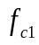、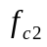的定义为 幅频特性曲线降为最大值的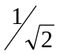 倍时对应的频率为截止频率 ，其带宽＝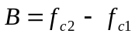 ，若为倍频程滤波器与的关系为 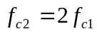 。
- RC低通滤波器中RC值愈 大 ，则上截止频率愈低。

（二）选择题
- 设有一电路，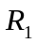是工作桥臂，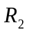，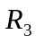，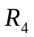是固定电阻，且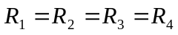。工作时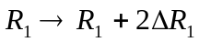，则电桥输出电压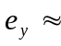（ ）。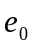为电桥的电源电压。
（1）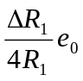 （2）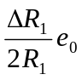 （3）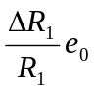 （4）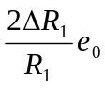
- 调幅过程相当于在时域中将调制信号与载波信号 。
（1）相乘 （2）相除 （3）相加 （4）相减
- 电路中鉴频器的作用是 。
（1）使高频电压转变成直流电压 （2）使电感量转变为电压量
（3）使频率变化转变为电压变化 （4）使频率转变为电流
- 一选频装置，其幅—频特性在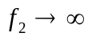区间近于平直，在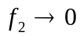区间急剧衰减，这叫 滤波器。
（1）低通 （2）高通 （3）带通 （4）带阻
- 一带通滤波器，其中心频率是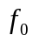，-3dB带宽是，则滤波器的品质因数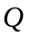等于 。
（1）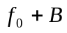 （2）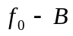 （3）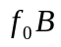 （4）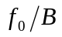

（三）判断对错题（用√或×表示）
- 平衡纯电阻交流电桥须同时调整电阻平衡与电容平衡。 （ √ ）
- 调幅波是载波与调制信号的叠加。 （ × ）
- 带通滤波器的波形因数值越大，其频率选择性越好。 （ × ）
- 将高通与低通滤波器串联可获得带通或带阻滤波器。 （ √ ）

第五章 信号处理初步
（一）填空题
- 为了识别信号类型，常用的信号分析方法有 、和 。
- 为了获得测试信号的频谱，常用的信号分析方法有 、 和 。
- 在数字信号处理中，为避免频率混叠，应使被采样的模拟信号成为 ，还应使采样频率满足采样定理即 。
- 如果一个信号的最高频率为50Hz，为了防止在时域采样过程中出现混叠现象，采样频率应该大于 Hz。
- 若x(t)是均值为u_{x}为零的宽带随机信号其自相关函数τ=0时R_{x}(τ) ，τ→∞时R_{x}(τ) 。
- 用于评价系统的输出信号和输入信号之间的因果性。
- 若某一信号的自相关函数为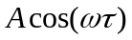，则该信号的均方值为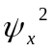= ，均方根值为x_{rms}= 。
- 最常用的功率谱估计方法为 。
- 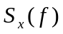为信号的 沿频率轴的分布，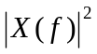称为 。
- 巴塞伐尔定理表示在 中计算的信号总能量，等于在 中计算的信号总能量。
（二）判断对错题（用√或×表示）
- 频率分辨力越高，则泄漏误差越小。（ ）
- A/D转换器的位数越多，则量化误差越小。（ ）
- 对于周期信号，经整周期采样后，可完全避免栅栏效应。（ ）
- 窗函数频谱的主峰瓣宽度越窄，旁瓣幅度越小，用其截取信号所引起的误差越小。（ ）
- 互相关函数是偶实函数。（ ）
- 利用系统输入x(t)与输出y(t)的自功率谱密度函数，可求该系统的频率响应函数。（ ）
- 若系统是完全线性的，则输入-输出的相干函数一定为1。（ ）
（三）简答和计算题
- 已知信号，求信号的自相关函数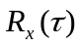，并画出自功率谱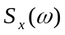（双边幅值谱）。
- 求频率相同的单位方波和正弦波的互相关函数。
- 相关滤波器的基本原理是什么？举例说明其工程应用。
- 试根据一个信号的自相关函数图形，讨论如何确定该信号中的常值分量和周期成分。
- 某一系统的输入信号为x(t)，若输出y(t)与输入x(t)相同，输入的自相关函数和输入—输出的互相关函数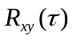之间的关系为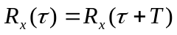，试说明该系统起什么作用？
- 应用巴塞伐尔定理求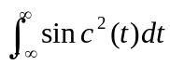的积分值。

参考答案

第一章 信号及其描述
（一）1、信号；2、时间（t），频率（f）；3、离散性，谐波性，收敛性；4、准周期，瞬态非周期；5、均值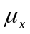，均方值，方差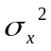；6、偶，奇；
（二）1、√；2、√；3、╳；4、╳；5、√；
（三）1、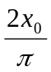，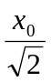；2、0，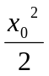，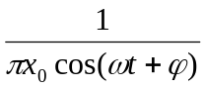；3、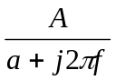；4、； 5、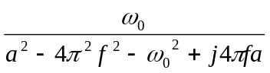；

第二章 测试装置的基本特性
（一）1、1/2，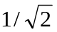，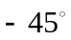；2、123；3、傅立叶变换法，滤波器法；4、；5、被测量；6、线性；
（二）（4）（3）（2）（4）（2）（3）（1）
（三）╳ √ √ √ ╳ ╳
（四）略
第三章 常用传感器
（一）1、电阻、电感、电容、涡流；压电、磁电；2、金属丝的几何变形，半导体材料的电阻率变化；3、差动；4、电荷，电压，电荷；5、涡电流；6、mv / (m/s)；7、压电效应。
（二）（2）（3）（4）（2）（3），（3）（4）（4）（2）
（三）√ √ ╳ ╳
（四）略
第四章 信号调理、处理和记录
（一）1、电压或电流；2、激励电压；3、桥臂数；4、相乘，相乘；5、鉴频；6、幅值，频率；7、幅频特性曲线降为最大值的倍时对应的频率为截止频率；；，8、大；
（二）（1）（1）（3）（2）（4）
（三）√ ╳ ╳ √
（四）略

第五章 信号处理初步
（一）1、概率密度函数，自相关函数；2、带通滤波法，傅立叶变换法；3、有限带宽，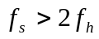；4、100；5、，0；6、相干函数；7、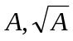；8、周期图法；9、功率密度，能谱；10、时域，频域；
（二）1、╳；2、√；3、√；4、√；5、╳；6、╳；7、╳；
（三）1、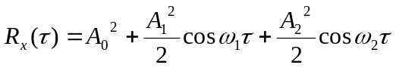，
；
2、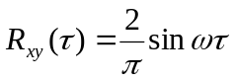；
3、同频相关、不同频不相关；
4、信号的常值分量为其自相关函数均值的开方，周期成分与其自相关函数周期成分的频率相同、幅值成比例关系；
5、该系统的作用是使信号幅值不变、相位提前T；
6、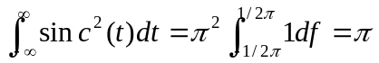；

河北科技大学200X——200X学年第一学期
《传感器与测试技术》期末考试试卷

学院 班级 姓名 学号
题号 | 一 | 二 | 三 | 四 | 五 | 六 | 总分
得分

一、填空（每空1份，共20分）
- 测试技术的基本任务是 。
- 从时域看，系统的输出是其输入与该系统 的卷积。
- 信号的时域描述，以 为独立变量；而信号的频域描述，以 为独立变量。
- 如果一个信号的最高频率为50Hz，为了防止在时域采样过程中出现混叠现象，采样频率应该大于 Hz。
- 在桥式测量电路中，根据其 的性质，可将其分为直流电桥与交流电桥。
- 金属电阻应变片与半导体应变片的主要区别在于：前者利用 引起的电阻变化，后者利用 变化引起的电阻变化。
- 压电式传感器是利用某些物质的 而工作的。
- 带通滤波器的上下限截止频率为fc₂、fc₁，其带宽B = ；若其带宽为1/3倍频程则fc₂ = fc₁。
- 属于能量控制型的传感器有 、 等。
  - 根据载波受调制的参数不同，调制可分为 、 、 。
  - 相关滤波的工作原理是 。
12 测试装置的动态特性可以用 函数、 函数和 函数进行数学描述。
二、选择题（把正确答案前的字母填在空格上，每题1分，共10分）
- 不能用确定的数学公式表达的信号是 信号。
A 复杂周期 B 非周期 C 瞬态 D 随机
- 平稳随机过程必须 。
A 连续 B统计特征与时间无关 C 各态历经 D 统计特征等于时间平均
- 一阶系统的动态特性参数是 。
A 固有频率 B 阻尼比 C 时间常数 D 灵敏度
- 系统在全量程内，输入量由小到大及由大到小时，对于同一个输入量所得到的两个数值不同的输出量之间的最大差值称为 。
A 回程误差 B 绝对误差 C 相对误差 D 非线性误差
- 电阻应变片的输入为 。
A 力 B 应变 C 速度 D 加速度
- 用于评价系统的输出信号和输入信号之间的因果性。
A 传递函数 B 互相关函数 C 互谱密度函数 D 相干函数
- 为使电缆的长短不影响压电式传感器的灵敏度，应选用 放大器。
A 电压 B 电荷 C 微分 D 积分
- 在测量位移的传感器中，符合非接触测量而且不受油污等介质影响的 是 传感器。
A 电容式 B 压电式 C 电阻式 D 电涡流式
- 信号分析设备可分析的频率低于磁带记录仪记录信号的频率，可将磁带 ，也可达到分析的目的。
A 重放速度放快 B 重放速度放慢 C 重放速度不变 D 多放几次
10. 一阶系统的阶跃响应中，超调量 。
A 存在，但<5％ B 存在，但<1 C 在时间常数很小时存在 D 不存在

三、判断题（用√或×表示，在正确的题目对应的括号里填√，反之填 ×，每题1分，共10分）
- （ ）非周期信号的频谱是连续的。
- （ ）传递函数相同的各种装置，其动态特性均相同。
- （ ）调幅波是载波与调制信号的叠加。
- （ ）涡流传感器属于有源传感器。
- （ ）滑线变阻器式传感器不适于微小位移量的测量。
- （ ）窗函数频谱的主峰瓣越窄，旁瓣幅度越小，用其截取信号所引起的误差越小。
- （ ）恒带宽滤波器的中心频率越高，其带宽越宽。
- （ ）随机激振属于宽带激振法。
- （ ）压电式加速度计的灵敏度越高，其工作频率越宽。
10.（ ）若系统是完全线性的，则输入输出的相干函数一定为1。
四、简答题（每题5分，共30分）
- 已知周期方波的傅立叶级数展开式为 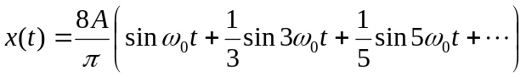
试绘出该周期方波的单边幅值谱，并说明其频谱特点。

- 二阶测试装置的两个动态特性参数是什么？为了实现不失真测试，如何确定其取值范围？

- 何谓不失真测试？实现测试不失真的测试装置的幅频和相频特性应如何？

- 信号的预处理包括那些环节？

- 为什么在动态电阻应变仪上除了设有电阻平衡旋钮外，还设有电容平衡旋钮？

- 测得两个同频正弦信号的相关函数波形如图1，问：
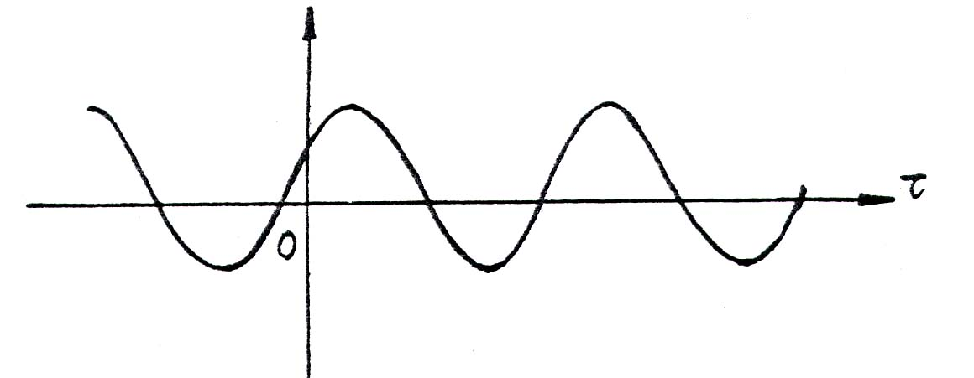
图1
    - 这一波形是自相关函数还是互相关函数？为什么？
（2） 从波形中可以获得信号的哪些信息？

五、计算题（共14分）
- （6分）已知低通滤波器的频率响应函数为
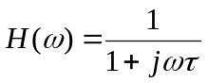， 式中 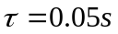
当输入信号为时，求滤波器的稳态输出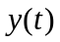

- （4分）有一信号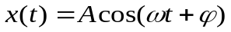，初始相角为一随机变量；
试求 1）求其自相关函数；2）确定其均值和方差。

- （4分）以阻值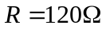，灵敏度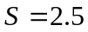的电阻丝应变片与阻值为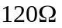的固定电阻组成电桥，供桥电压为4V，并假定负载电阻无穷大，当应变片的应变为1000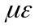时，分别求出单臂、双臂电桥的输出电压

图3 (b)
河北科技大学200X—200X学年第一学期
《传感器与测试技术》期末考试试卷参考答案
学院 _ 年级 _ 考试班级 ___
- 填空( 每空1分，答对得分，答错不得分，共20分)
  - 获取有用的信息
  - 脉冲响应函数
  - 时间()、频率或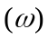
  - 100Hz
  - 激励电压（或工作电压或桥压或电源）
  - 导体机械形变、半导体电阻率的（或半导体压阻效应）
  - 压电效应
  - 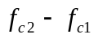 、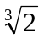（或1.26）
  - 电阻式传感器、涡电流传感器、电容式传感器、电感式传感器等，答对任何两个均得2分
  - 调幅、调频、调相
  - 同频相关不同频不相关/同频检测原理
  - 传递、频率响应、脉冲响应
- 选择题（每题1分，答对得分，答错不得分，共10分）
1—5 D B C A B
6—10 D B D B D
- 判断题（每题1分，答对得分，答错不得分，共10分）
1—5 ×√×√√
6—10 √×√×√
- 简答题（每题5分，共30分）
1．（5分）

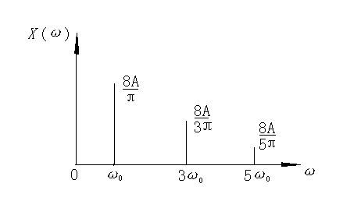 2分
频谱特点：离散性、谐波性、递减性 3分(每答对一个得1分)
2．（5分）
固有频率(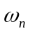)和阻尼比() 3分(每答对一个得1.5分)
为了实现不失真,阻尼比()取值0.6 ~ 0.8; 工作频率取值小于等于0.58 2分(每答对一个得1分)
3. （5分）
输出y(t)与输入x(t)满足关系y(t)=A₀x(t-t₀), 其中A₀和t₀为常数,
则为不失真测试。 2分
或者用文字描述上述关系，描述正确2分，不完整1分，错误不得分。
实现不失真测试的测试装置的
幅频特性为 A(ω)= A₀ = 常数 1.5分
相频特性为 φ(ω)=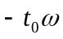 1.5分
或者用文字表述，表述正确同样得分。
4. （5分）
（1）电压幅值调理（或者放大） 1分
（2）滤波（或者滤去高频） 2分
（3）隔离直流分量（或者隔直） 1分
（4）如原信号进行调制，则应先进行解调（或者解调） 1分
5. （5分）
动态电阻应变仪采用的是纯电阻交流电桥（1分），即使各桥臂均为电阻，由于导线间存在分布电容（1分），相当于在各桥臂上并联了一个电容，因此，除了电阻平衡外，还须有电容平衡（3分）。 5分
其它的表述酌情给分。
6. （5分）
（1）互相关函数，因为是非奇非偶函数。 2分
（2）频率信息：正弦波形的频率与此波形频率相同 1分
相位信息：两正弦波形之间的相位差就是此波形中的初相位 1分
幅值信息：此波形的振幅是两个正弦波振幅乘积的一半 1分
- 计算题（共14分）
1. （6分）
令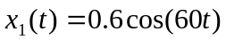，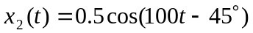
根据线性系统频率保持性和幅频相频特性
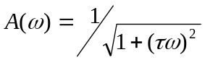，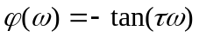
由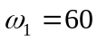，可以得到：
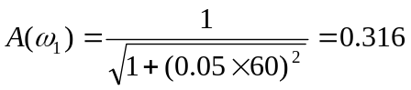 1分
1分
由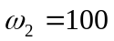，可以得到：
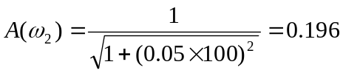 1分
1分
由线性系统的叠加性可得
2分
2.（4分） 自相关函数：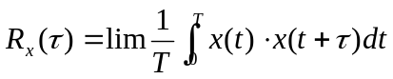 1分
=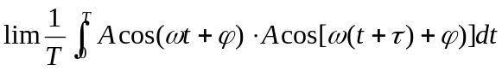
=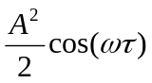 1分
均值：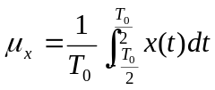=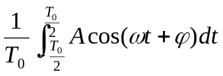=0 1分
方差：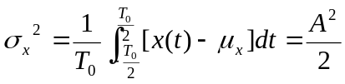 1分
3. （4分）单臂：
V 2分
双臂：
V 2分
- 应用题（共16分）
1. （6分）转动轴I的转动频率为：2000/60=33.3HZ； 1分
转动轴II的转动频率为：1500/60=25HZ； 1分
转动轴III的转动频率为：600/60=10HZ； 1分
与实验测得振纹的频谱图比较可知轴II上的齿轮不平衡量对加工表面的振纹影响最大。 3分
2．（10分）
（1）（6分）
测试系统组成框图：（4分）
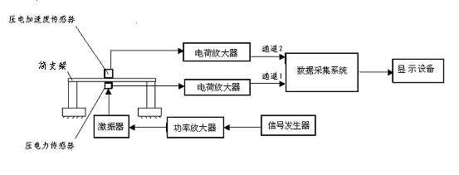
测试过程（2分）：信号发生器产生的信号由功率放大器放大后传送给激振器，激振器通过压电式力传感器对简支梁激振；压电力传感器拾取激振力信号，压电加速度传感器拾取振动信号，分别经电荷放大器放大后送入数据采集系统，最后由显示设备显示频率响应函数。
幅频特性峰值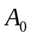对应的频率为简支梁的固有频率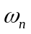；2分
半功率点（或者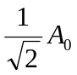或者0.707）对应的频率分别为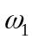、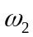；阻尼比如下方法估计：
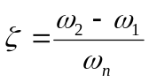 2分
要求能在图中正确表示，否则酌情扣分。

（2）（4分）

